Meno a priezvisko žiaka, adresa trvalého bydliska: ulica, číslo, PSČ, mesto

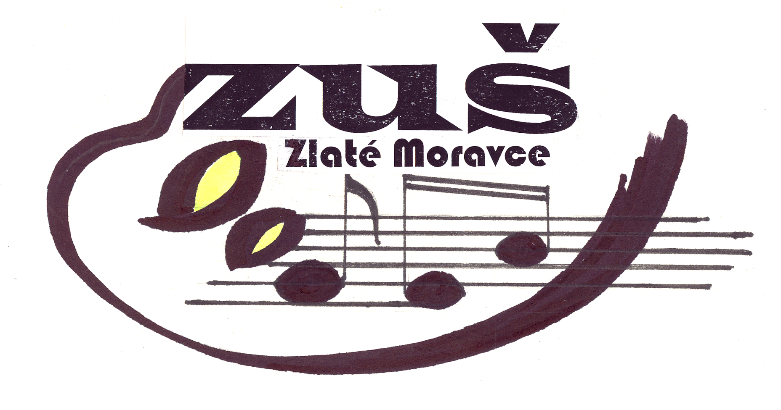

Základná umelecká škola
Janka Kráľa 4
953 01 Zlaté Moravce

Vec : Žiadosť o odklad štúdia štvorručnej hry

Podpísaná (ý).................................................................Vás týmto žiadam o odklad štúdia štvorručnej hry môjho dieťaťa..........................................................................................................., narodeného dňa............................................v......................................................................................,
bytom.............................................................PSČ.....................,ul....................................., č..............,
žiaka (žiačky) ................................. ročníka ..............................stupňa......................... odboru.........................,nástroj......................., z..................................................................................... ............................................................................................................................................... dôvodov.

v .................................................... dňa ...............................

...............................................
podpis zákonného zástupcu

